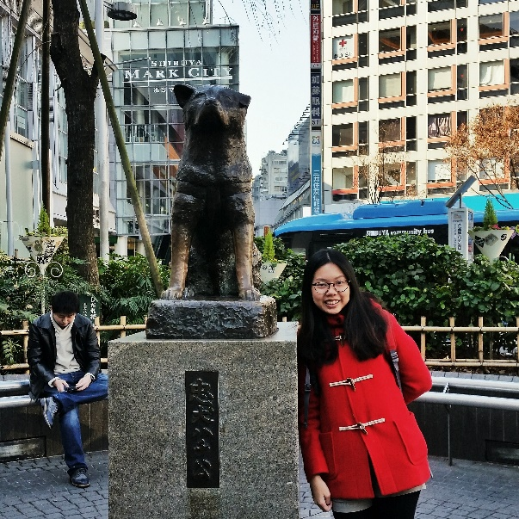**Resume**

**ประวัติส่วนตัว**

ชื่อ : นางสาว สิรภัทร กิจวิสาละ [ส้มจุก]

**ที่อยู่ :** 99 ม.18 เอเชียนเกมส์อาคารB3 ห้อง408

ต.คลองหนึ่ง อ.คลองลวง

ปทุมธานี 12120

**โทร :** 0845603019

**Email :** [sirapatkidwisala@gmail.com](mailto:sirapatkidwisala@gmail.com)

**การศึกษา**

**มัธยมปลาย :** โรงเรียนสวนกุหลาบวิทยาลัย นนทบุรี

**แผนการเรียน :** โครงการวิทยาศาสตร์และคณิตศาสตร์โดยใช้ภาษาอังกฤษเป็นสื่อ

**เกรดเฉลี่ย :** 3.56

**ปัจจุบัน :** มหาวิทยาลัยธรรมศาสตร์

**คณะ :** นิติศาสตร์ ปี1

**ผลงาน**

ตัวแทนเข้าร่วมกิจกรรมภาษาอังกฤษในโครงการ Open House

ตัวแทนเขตพื้นที่การศึกษาเข้าร่วมโครงการดามรอยพระยุคลบาทพระบิดาแห่งวิทยาศาสตร์ใทย ณ หว้ากอ ครั้งที่29

นักแสดงละครเวทีคณะนิติศาสตร์ มหาวิทยาลัยธรรมศาสตร์ หมายเลข 7 ประจำปีการศึกษา 2557